САНКТ-ПЕТЕРБУРГСКОЕ ГОСУДАРСТВЕННОЕ БЮДЖЕТНОЕ

ПРОФЕССИОНАЛЬНОЕ ОБРАЗОВАТЕЛЬНОЕ УЧРЕЖДЕНИЕ

«КОЛЛЕДЖ «ЗВЕЗДНЫЙ»

**СТРУКТУРНОЕ ПОДРАЗДЕЛЕНИЕ**

**«ОТДЕЛЕНИЕ ДОПОЛНИТЕЛЬНОГО ОБРАЗОВАНИЯ»**

**МЕТОДИЧЕСКАЯ РАЗРАБОТКА ЗАНЯТИЯ**

с использованием электронного обучения и дистанционных образовательных технологий

**Тема: Конкурс «Осенний Петербург »**

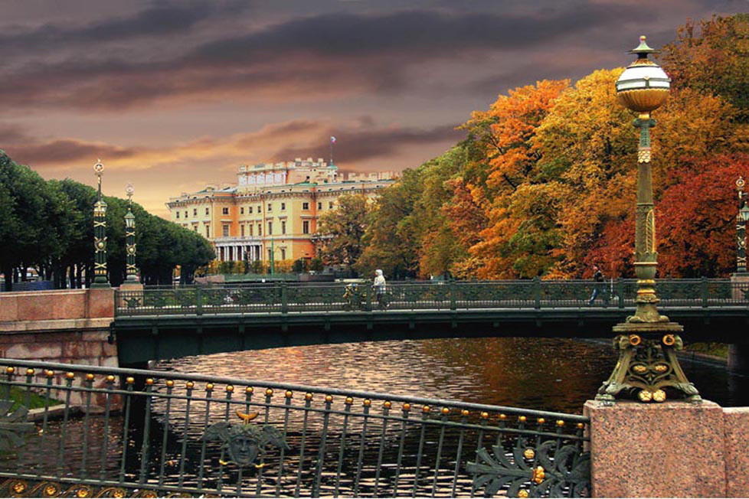

Объединение ОДО «Клуб добровольцев «Созвездие - 2»

Педагог дополнительного образования

Васильева Н.А.

2021

**Пояснительная записка**

Данное занятие в объединении дополнительного образования -30 минут, в котором процесс получения знаний, умений и навыков основан на использовании дистанционной образовательной технологии в учебной среде.

В данной методической разработке представлено занятие по теме Конкурс «Осенний Петербург » для обучающихся объединения дополнительного образования «Клуб добровольцев «Созвездие - 2», занятие апробировано 02.11.2021 , занятие проходило в дистанционном режиме в социальной сети ВКонтакте <https://vk.com/club193412169> в группе «ОДО "Созвездие"Колледж"Звёздный"».

**Цель занятия :**

Привлечь внимание обучающихся к красоте и величию Санкт-Петербурга в осеннее время года.

**Задачи**:

Воспитательная:

воспитывать любовь к родному городу, способствовать проявлению интереса к участию в различных мероприятиях.

Развивающая:

Развивать креативное мышление, творческие способности.

Обучающая:

Изучить достопримечательности города

**Тип занятия:**

объяснение нового материала с использованием дистанционной технологии в учебной среде:

* социальная сеть «Контакт» - предоставление наглядного материала.

**Необходимое оборудование и материалы для дистанционного занятия:**

компьютер с выходом в интернет.

**Учебно-методическое обеспечение:**

1) учебная среда – группа в социальной сети вКонтакте

<https://vk.com/spb>

**Структура дистанционного занятия:**

|  |  |  |  |  |  |
| --- | --- | --- | --- | --- | --- |
| № | | Название модуля | Деятельность педагога | Деятельность обучащегося | Время |
| 1. | Организационный момент. | | 1. Вход в Контакт.  2.Приветствие обучающихся | 1. Вход в Контакт.  2.Приветствие педагога | 4 мин |
| 2. | Основная часть занятия:  -Объяснение нового материала;  -Закрепление нового материала | | Постановка целей, задач занятия:  Формулирует тему занятия, цель и задачи и т.д. | Перевод режима экрана для просмотра объяснения педагога  Ответы на вопросы педагога | 2 мин |
| Изложение нового материала , объяснение правил конкурса | Просмотр предоставленного материала в соц. Сети Контакт | 16 мин |
| Размещение своей фотографии по теме урока. | Вопросы по условиям конкурса | 4 мин |
| 3. | Завершение занятия Рефлексия | | Подведение итогов совместной и индивидуальной деятельности.  Сбор работ в электронном виде для предоставления жюри конкурса. | Выполняет рефлексивную оценку, оценку своих достижений  Завершение занятия, выйти из учебной среды" Контакт . | 4 мин |

**Технологии, методы:**

**Методы обучения:**

* словесные:

беседа, объяснение, диалог

* наглядно-демонстрационные

показ демонстрационных материалов

**Технологии:**

* информационные технологии: актуализация знаний обучающихся с помощью ПК;

показ видеоматериала.

* технология: Личностно-ориентированный подход к обучению

**Ход занятия**

1. **Организационный момент - 4 минуты**

1. Вход в Контакт.

3.Приветствие обучающихся

4. Проверка по журналу присутствующих

5. Размещение фото

1. **Основная часть занятия – 22 минуты**

У нас с вами сегодня занятие на тему Конкурс «Осенний Петербург

**Цель занятия:**

Ответить на вопрос «Осень и Петербург?? Ассоциации»

**Задачи:**

1. Рассмотреть возможность сделать фото
2. Нарисовать рисунок
3. Снять видео

Для достижения поставленной цели необходимо рассмотреть возможные варианты предоставления материала для участия в конкурсе.

И начать наше занятие позвольте сегодня отрывком из стихотворения про …….:

Конечно, про Петербург.

Впрочем, нашей петербургской осени посвятили немало строк многие поэты и писатели. Вот Федор Тютчев: ***«Небо бледно-голубое // Дышит светом и теплом // И приветствует Петрополь // Небывалым сентябрем...».***

Федор Достоевский обращал внимание на унылость столичной осени: ***«...Вышел я походить по Фонтанке. Вечер был темный, сырой. Дождя не было, зато был туман, не хуже доброго дождя. По небу ходили длинными широкими полосами тучи. Скучно по Фонтанке гулять...»***.

Федор Михайлович вообще не слишком жаловал северную столицу... На полях «Медного всадника» рядом с восхищенными «люблю» черкнул: ***«прости, не люблю...»***. Знаток города один из первых исследователей темы «Петербург в русской литературе» Николай Павлович Анциферов подчеркнул, что Достоевский особо воспринимал душу города в ненастье, в мрачные ночные часы, когда обнажается бездна со всеми страхами и мглами.

А неистовый Виссарион Белинский был и вовсе суров: ***«Казалось, сама судьба забросила столицу Российской империи в этот враждебный человеку край, где болотистые испарения проникают в каменные дома и кости человека, где нет ни весны, ни лета, ни зимы, но круглый год свирепствует гнилая и мокрая осень...».***

***Итак! Ждем ваши работы.***

**3.Завершение занятия**

Предлагаю вам в свободное время посмотреть документальный фильм <https://vk.com/video-88229325_172195865?list=26323c41822b49a772> о блокаде Ленинграда и подумать, какой же была осень в нашем городе в те страшные военные годы. . Берегите своих близких !!!!

И напоминаю, что в условиях пандемии необходимо носить средства защиты.

